INDICAÇÃO Nº 2253 /11

“Tapa buraco na Rua Rio de Janeiro, próximo ao número 316, no bairro Cidade Nova”.

**INDICA** ao Senhor Prefeito Municipal, na forma regimental, determinar ao setor competente que tome providências no sentido de executar operação tapa buraco na Rua Rio de Janeiro, próximo ao número 316, no bairro Cidade Nova.

**Justificativa:**

A via acima mencionada encontra-se com a camada asfáltica danificada, causando transtornos aos motoristas que por ela necessitam transitar. Necessita dos serviços de tapa-buracos.

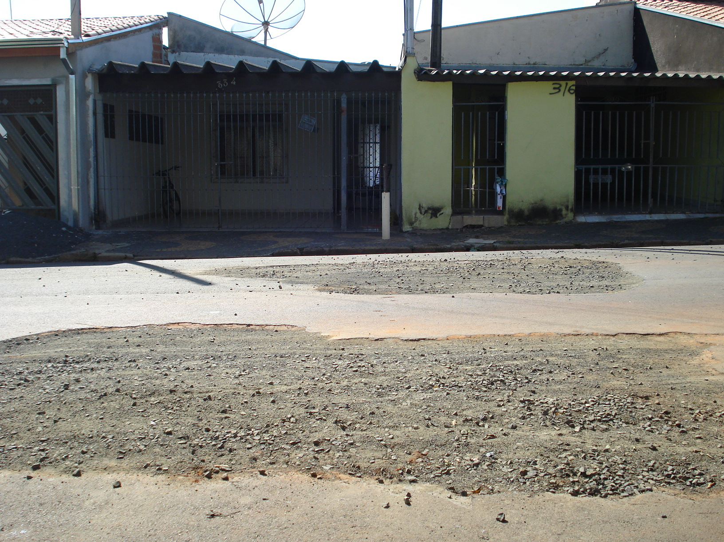

Plenário “Dr. Tancredo Neves”, em 11 de agosto de 2011.

**ADEMIR DA SILVA**

-Vereador-